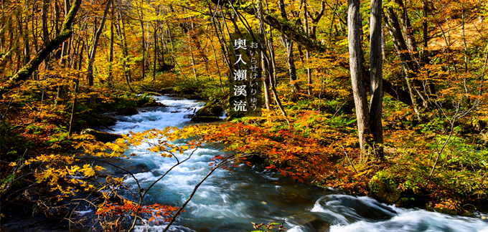
出發日期: 10/3.10.17.24.31 11/7.14.21 2/6.13.20.27
★★★行程特色★★★
◎搭乘遠東包機直飛東北秋田
◎號稱『世界第一美溪』也是『東北美景之最』的【奧入瀨溪】
◎感受東北著名三大祭典的華麗盛況~【睡魔之村】
★★★特別安排★★★
◎特別贈送青森蘋果每人2顆
飯店介紹：
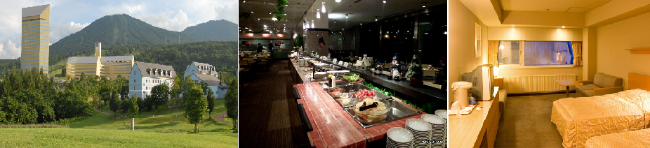
安比GRAND飯店 http://www.appi.co.jp/
客房內設備實用，空間寬敞，設計風格並揉合了和風和西式，備受房客喜愛。飯店腹地廣大，周圍環境幽美，絕對是您渡假的首選。
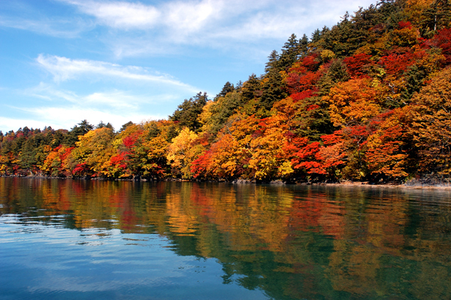
《賞楓情報》
十和田湖: 10月上旬~11月上旬
奥入瀬溪: 10月上旬~10月下旬
田澤湖: 10月中旬~11月上旬
中尊寺: 10月中旬~11月上旬
松島周邊: 10月下旬～11月上旬
立石寺：10月下旬～11月中旬
銀山溫泉街周邊: 10月下旬～11月上旬
※以上為依據日本官方公布之歷年賞楓時節預估的楓紅時間，每年因氣候不一，適合觀賞的時間有可能提前開始或提早結束，僅供參考。如遇天候因素導致其凋謝或未綻開，會依原行程前往景點純欣賞，敬請見諒。

暫定航班：
 | 航空公司 | 航班號碼 | 起訖城市 | 飛行時間
暫定去程航班 | 遠東航空 | FE8632 | 台北/秋田(TPE-AXT) | 07:50-12:00
暫定回程航班 | 遠東航空 | FE8631 | 秋田/台北(AXT-TPE) | 13:30-16:50

行程介紹：
第一天 台北→秋田空港→東北小京都～角館武家屋敷→秋田內陸縱貫鐵道(東北秀麗風景搭配特殊的鐵道建築，讓您來趟列車漫遊，預定搭乘角館～松葉)→飯店
【角館武家屋敷】全都按昔日風貌留存著，充滿懷舊的歷史氛圍令來到此地的旅客猶如走入歷史，到了當時的年代。武士宅邸現存的有小田野家、河原田家、岩橋家、松本家、角館歴史村青柳家和石黒家六家，整區被指定為日本重要傳統建造物群保存地區。
【秋田內陸縱貫鐵道】這條鐵路線從角館出發，並穿過秋田最長隧道和森吉山的山腳，沿途隨四季遷移的美景，並以1小時62~80公里的慢速度行走，讓這條內陸線在觀光上擔負起越來越重要的角色欣賞沿路農田、溪谷等山色美景。
※備註:如遇停駛或天候等不可抗力因素之影響而無法搭乘時，則退費每人400日幣。
早餐: X | 午餐：機上美食 | 晚餐：飯店內百匯自助餐  或 飯店內會席料理 或 日式風味套餐
宿: 愛真館溫泉飯店 或 十和田莊 或 安比GRAND飯店 或 Foresta鳥海飯店 或 RouteInn由利本荘飯店 或 或 本荘葛蘭飯店 或 由利本荘IRIS飯店 或 湯澤GRAND飯店 或 秋田View飯店 或同級

第二天 飯店→弘前城跡散策→睡魔之村→十和田湖→奧入瀨溪(東北美景之最，為日本唯一道路與溪流的高度相同)→飯店
【弘前城】位於青森縣弘前市的一座城堡，別名鷹岡城。它是一座梯郭式平山城，築城者是津氏。最初津輕氏確立領地不久，認為原城大浦城不利於領土的發展。於是預定在鷹岡（弘前城的築城地點）築起新的城池。由於當時的大名津輕為信在關原之戰支持德川家康，故後來被德川受封領地，名為弘前藩，1603 年於鷹岡開始進行築城的工作，可以於1604 年為信在京都病死，築城進程曾因此而中斷。但在1609年，為信之子津輕信枚重新進行築城的工作。於1611年築城完畢。雖然其天守在1627 年因為大火而消失。但是於1810 年再次重建天守。1871年被明治政府廢除城池的功能，但是城池仍然保留，1895年向市民開放，現時為堀、石垣、土塁等城郭設施有高度的保留城的城池，所有設施均為日本指定重要文化財產。
【睡魔之村】津輕藩睡魔村為模擬體驗弘前睡魔祭的觀光設施。館內展出弘前睡魔燈籠，以及睡魔祭遊行伴奏樂團及津輕三味線現場演出。此外也提供各種津輕傳統工藝的參觀、體驗行程，以及販售各種民俗工藝品，蔬果、白米等各種縣內產地直銷農林水產品。
【十和田湖】跨秋田和青森兩縣之火山湖，海拔400公尺，周圍長約46.2公里，典型的二重式火山湖，底部深達326.8公尺，在深度上為日本第三大湖。湖面終年湛藍閃爍，散發出神秘氣氛，美麗迷人不可言喻。
【奧入瀨溪】從十和田湖流出，從入口的“子之口” 到“燒山”的源流部分就是奧入瀨溪流，長約 14 公里。水流極富變化，沿岸遍佈扁柏、山毛櫸、楓樹等的原始森林。它與十和田湖同被指定爲青森縣的特別名勝和天然紀念物。沿溪流漫步，可一路欣賞身邊的自然美景。這裏有蒼鬱茂密的大樹，飛濺的水珠，還有浮在水面上的蘚苔和藤蔓纏繞的岩石，真是美不勝收。奧入瀨溪流沿途大大小小的各種瀑布也值得一看。有高達 25 米的雲井瀑，水量豐沛的銚子大瀑布，以及水流散成珠狀飛落而下的玉簾瀑和白絲瀑等，展現了特色各異的風姿。
早餐: 飯店內美食 | 午餐：日式風味套餐 | 晚餐：飯店內百匯自助餐  或 飯店內會席料理 或 日式風味套餐
宿: 愛真館溫泉飯店 或 十和田莊 或 安比GRAND飯店 或 Foresta鳥海飯店 或 RouteInn由利本荘飯店 或 或 本荘葛蘭飯店 或 由利本荘IRIS飯店 或 湯澤GRAND飯店 或 秋田View飯店 或同級

第三天 飯店→江刺藤原之鄉→世界文化遺產～平泉中尊寺→田澤湖(日本最深之湖泊.辰子姬傳奇)→飯店
【江刺藤原之鄉】重現平安時代都城的大型歷史主題公園。在約有20公頃的廣大土地上，重現了當時東北地區特有的建築物，由於景觀極美，經常被使用於電視連續劇的外景地，以及古代電影與廣告拍攝的舞台。
【中尊寺】市內典雅的東北第一大名寺，開創於西元 850年，在1105年由藤原第一代的清衡親手重建；當時的平泉有 21所堂宇和300所以上的佛教設施，是可與京相匹敵的文化都市，在最盛時期約有40個燈塔。
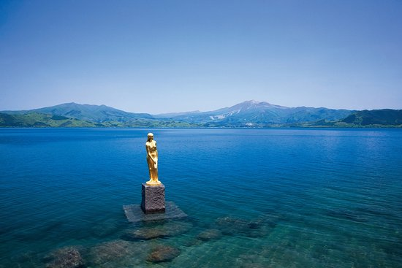
【田澤湖】是周長20公里的近圓形的破火山口湖，是秋田縣內唯一的天然大湖，以清澈的湖水為特徵，透明度高達31公尺。由於田澤湖位於高原之中，四季景色變化多端非常迷人，田澤湖曾經因為含有豐富的礦物質，加上流入田澤湖的河川也很少，在1931年的調査時其透明度高達31公尺，直逼北海道的摩周湖，占居日本第二名。可惜因為在1940年為了建設發電廠和振興農業而由玉川溫泉引進了含有強酸性的水使得田澤湖急速的酸性化，包含田澤湖的固有種國鱒魚滅絕，幾乎所有的魚慘遭死滅。雖然自1972年開始投入石灰石等嘗試中和酸性水但是還是無法恢復昔日的透明度。田澤湖水深最大可達423.4公尺，號稱日本第一。第二名是支笏湖，第3名則是十和田湖。世界排名第十七名。因為湖面位於海拔249公尺之高所以海面下174.4公尺才是最深之處。 因為田澤湖有足夠的深度，即使是冰凍雪地的冬天湖面也不會結冰。陽光照射湖水時會依照湖水不同的深度而展現出翡翠色，深藍色等各種神秘的顏色。
早餐: 飯店內美食 | 午餐：日式風味套餐 | 晚餐：飯店內百匯自助餐  或 飯店內會席料理 或 日式風味套餐
宿: 田澤湖森之風 或 鶯宿溫泉森之風 或 Foresta鳥海飯店 或 Route Inn Grantia秋田 或
Route Inn由利本荘飯店 或 秋田View飯店 或同級

第四天 飯店→千秋公園→秋田機場→台北
【千秋公園】公園由久保田城的本丸・二之丸遺跡修建而來。這裡曾是江戶時代時秋田藩佐竹所居住的城池。這裡設置有具有藩政時期氛圍的角樓、本丸表門、佐竹資料館和平野正吉美術館。公園一年四季時時刻刻都很美麗，不只是賞秋楓紅葉的好去處，它還是「日本歷史公園100選」之一。一邊悠閒的散步一邊感受歷史文化也是不錯的選擇。
隨後搭乘專車前往【秋田機場】，結束此趟豐富又多采多姿的東北五日之旅。
早餐: 飯店內美食 | 午餐：機上美食 | 晚餐：X
(1)本行程班機起降時間為預定，但實際可能略有變更。
(2)本行程使用包機，如因兩國航空協定變更或政治因素或天然不可抗力...等因素而無法飛行時，則費用退回。不另負責任。
(3)本行程依包機條件，必需同去同回。
(4)本公司保留有調整行程先後序的權利。
(5)行程內設訂餐食如遇季節或預約狀況不同，會有更改，敬請見諒。
(6)參加本行程之客人本公司有投保旅行業契約責任險200萬，醫療險10萬。

